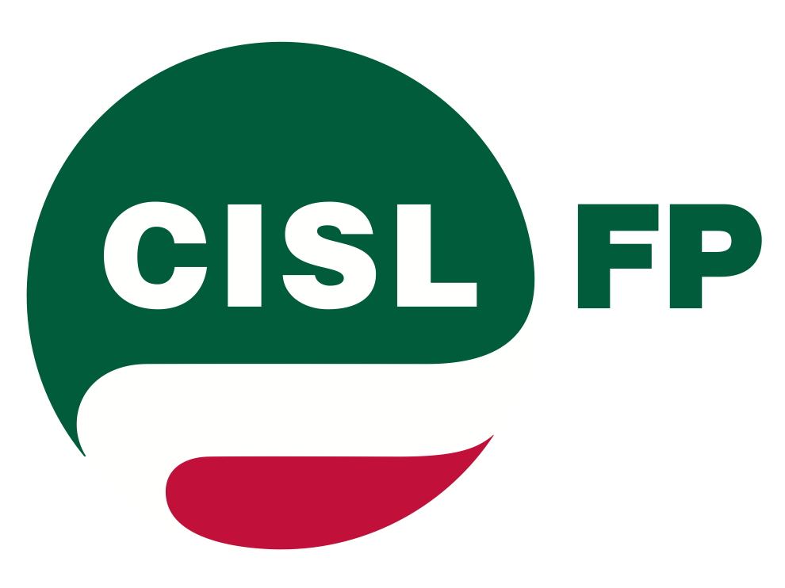
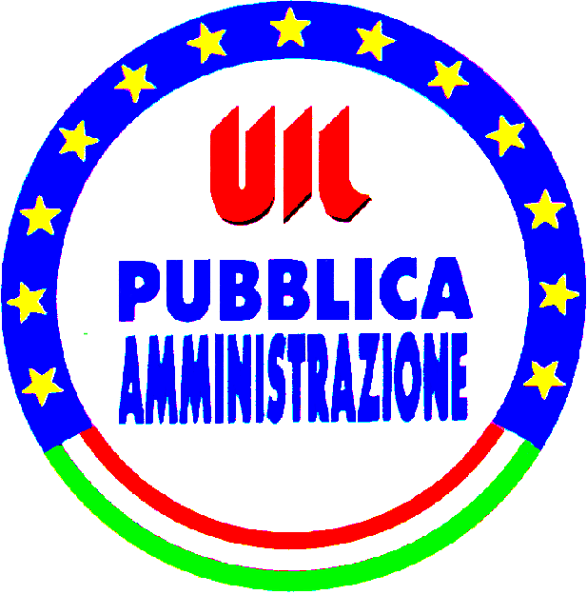
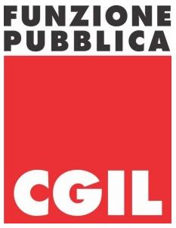

Roma, 12 settembre 2013

Al Ministro dei beni, delle attività culturali e del turismo
On.le Massimo Bray

Egregio sig. Ministro,

lo scorso 8 luglio, in occasione dell'incontro con le Organizzazioni Sindacali, si era concordato un metodo di confronto con le parti sociali in riferimento ai punti di vertenza nazionale portati alla Sua attenzione. A seguito degli impegni assunti da Lei abbiamo proceduto alla sospensione dello stato di agitazione nazionale, con spirito costruttivo e interessato alla ricerca delle migliori soluzioni possibili per attuare le politiche di rilancio delle attività del Ministero.
A tale confronto sono seguiti una serie di provvedimenti emanati in tre decreti legge ed in massima parte contenuti nel Decreto Valore Cultura.
Nello stesso periodo sono state istituite due Commissioni di esperti, delle quali una con il compito di procedere a proposte circa la riorganizzazione del MIBAC.
Spiace rilevare al riguardo che, oltre le generiche informazioni ricevute nel corso dell’incontro con Lei, nessun coinvolgimento di queste parti sindacali si è allo stato registrato.
Con la presente Le chiediamo pertanto l’attivazione delle modalità di confronto concordate, tramite il previsto avvio del tavolo sulle materie dell’organico e della riorganizzazione dei servizi. Ritenendo peraltro essenziale un confronto con la Commissione degli esperti impegnata nella riprogettazione organizzativa del Ministero.
Nella speranza Di un Suo sollecito riscontro le porgiamo distinti saluti.

FP CGIL CISL FP UIL PA CONFSAL UNSA UGL INTESA

